Advanced Applied Statistics Yue Oct. 28, 2004

四種資料類型補充講義

資料分為四種類型：名目(Nominal)、順序(Ordinal)、區間(Interval)、比值(Ratio)。四種資料的定義及詮釋如下：
- Nominal Data
→ classification data, e.g. male/female
→ no ordering, e.g. it makes no sense to state that M > F
→ arbitrary labels, e.g., m/f, 0/1, etc
- Ordinal Data
→ ordered but differences between values are not important
e.g., political parties on left to right spectrum given labels 0, 1, 2
e.g., Likert scales, rank on a scale of 1..5 your degree of satisfaction
e.g., restaurant ratings
3. Interval Data
→ ordered, constant scale, but no natural zero
→ differences make sense, but ratios do not (e.g., 30°-20°=20°-10°, but 20°/10° is not twice as hot!
e.g., temperature (C,F), dates
4. Ratio Data
→ ordered, constant scale, natural zero
e.g., height, weight, age, length

四種資料的範例如下：
Nominal: 天氣晴朗程度➔晴、多雲、陰天；
衛星雲圖➔色調表示密度不同的雲雨區(雨量表示圖也類似)。
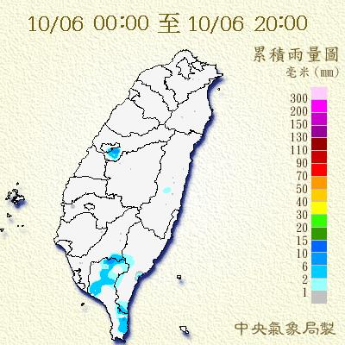

Ordinal: 颱風強度➔輕度、中度、強烈；
豪雨分級➔大雨(50)、豪雨(130)、特大豪雨(200)、超大豪雨(350)。
颱風強度之劃分是依據其中心附近最大風速而定；
(1)熱帶性低氣壓－中心附近最大風速等於或小於每小時 33浬（每秒17.1公尺）即等於或小於7級風。
(2)輕度颱風－中心附近最大風速每小時為34至63浬（或每秒 17.2至32.6公尺），相當於8至11級風。
(3)中度颱風－中心附近最大風速每小時為64至99浬（或每秒32.7至 50.9公尺）相當於12～15級風。
(4)強烈颱風－中心附近最大風速每小時在100浬（或每秒51.0公尺）以上，相當於16級或以上之風。

Interval: 水庫水位➔例如：翡翠水庫嚴重下限120公尺、最高水位170公尺；
地震強度➔5及地震比4級地震多一級，但強度為10倍。
溫度➔缺乏一個自然的零。(絕對零度為零下273度!!)？？
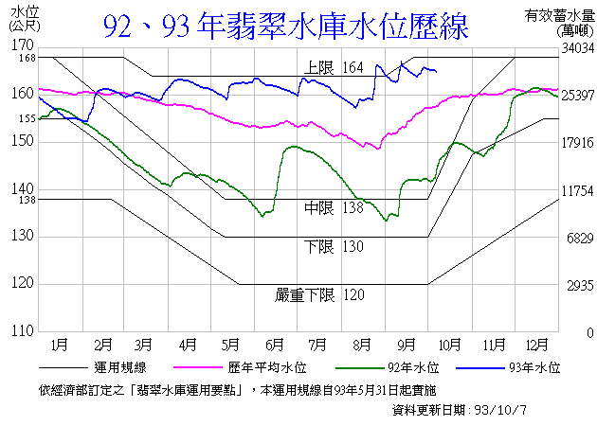
目前世界所通用的地震規模為芮氏規模（M_{L}），乃美國地震學家芮氏於一九三五年所創。其定義為：一標準扭力式伍德一安德森地震儀（Wood －Andersontorsion seismometer）（自由週期0.8秒，倍率二千八百倍， 阻尼常數0.8）在距震央一百公里處所記錄的最大振幅以微米（Micron, 1μ ＝10⁻³mm）計的對數值。其計算公式為： M_{L}＝logA－logA₀

Ratio: 雨量多寡(公釐)；風力強度(公尺/秒)。
註：Ratio data are continuous data where both differences and ratios are interpretable. Ratio data has a natural zero. The distinctions between interval and ratio data are subtle, but fortunately, this distinction is often not important. Certain specialized statistics, such as a geometric mean and a coefficient of variation can only be applied to ratio data.

